Exercice – Ramasser et compter des clés
Utiliser les ressources qui accompagnent cet exercice.

Créer les clés et cadenas
Faire une clé qui peut être ramassée. Vous savez comment!
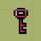
Faire un cadenas qui bloque la porte. Vous savez comment!
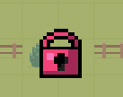
Faire une interface pour le nombre de clés ramassées. L’interface consiste de 2 éléments.
- Une image de clé. Vous devrez créer un nouveau Sprite pour ce faire, vous ne pourrez réutiliser la clé qui peut être ramassée.
- À sa droite, une simple boite de texte. Mettre le texte par défaut suivant : X 0
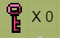

Compter les clés
Dans la feuille d’évènement en haut complètement, créer une variable globale Cle.
Lors de la collecte d’une clé...
- Ajouter 1 à la variable Cle.
- Changer le texte de l’interface pour refléter le nombre de clés.
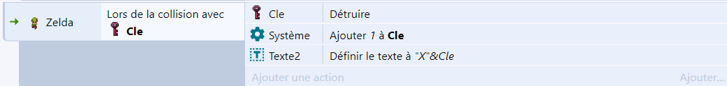
Lors de la collision avec le cadenas, séquence…
- Animation du cadenas qui ouvre.
- Fondu du cadenas à l’invisible. Lorsque le fondu est terminé, le cadenas doit être détruit.
- Soustraire 1 à la variable Cle.
- Changer le texte de l’interface pour refléter le nombre de clés.

Utiliser une clé
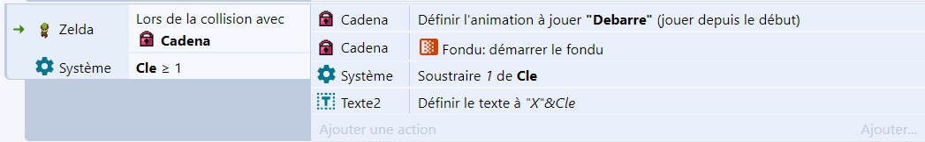
Vous avez maintenant un système de clés et de portes, bravo !

